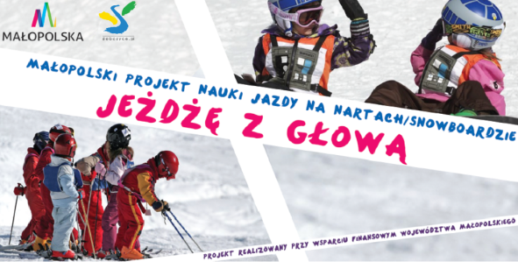
Załącznik nr 3
do regulaminu „Jeżdżę z głową”

Data i godzina złożenia wniosku: .............................................

Podpis osoby przyjmującej wniosek .........................................

DEKLARACJA UCZESTNICTWA W PROJEKCIE „JEŻDŻĘ Z GŁOWĄ” 2021

Ja niżej podpisana/y ....................................................................................................................
(imię i nazwisko rodzica / opiekuna prawnego*)

wyrażam zgodę na udział mojego dziecka ..................................................................................
(imię nazwisko dziecka: uczestnika projektu)

ucznia klasy..............................., Szkoły Podstawowej ....……………………………….........................
w projekcie „JEŻDŻĘ Z GŁOWĄ”, który nie umie jeździć na nartach/łyżwach.

Wyrażenie zgody to akceptacja regulaminu rekrutacji i uczestnictwa w projekcie „JEŻDŻĘ
Z GŁOWĄ”.

Oświadczam, że:
- wyrażam zgodę na przetwarzanie danych osobowych mojego dziecka w zakresie realizacji
projektu,
- wyrażam zgodę na wykorzystanie wizerunku mojego dziecka,
- nie ma stwierdzonych przeciwwskazań do nauki jazdy na nartach/łyżwach* mojego dziecka,
- ubiór mojego dziecka będzie odpowiedni i przystosowany do prowadzonych zajęć (m.in.:
nieprzemakalne spodnie i kurtkę lub kombinezon, rękawice oraz kominiarkę).
- deklaruję regularne uczestnictwo mojego dziecka w zajęciach oraz zobowiązuję się do osobistego przywozu i odbioru dziecka z ustalonego miejsca zbiórki.

Nr telefonu opiekuna: .................................................................................................................

Adres email opiekuna: ................................................................................................................

Data ………………………………………………………….……………
(czytelny podpis rodzica /opiekuna prawnego)
*niepotrzebne skreślić

